Соблюдение требований пожарной безопасности в зимний период
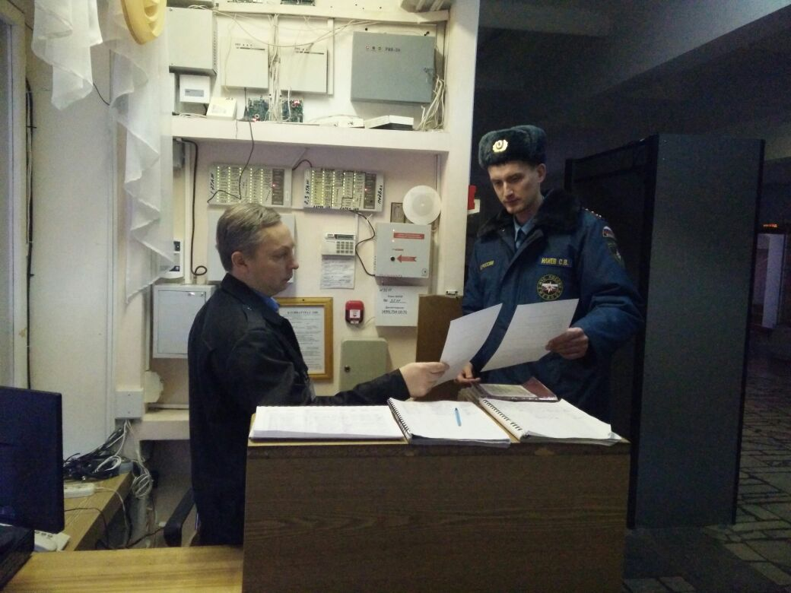
В рамках года пожарной охраны в преддверии новогодних праздников инженерно-инспекторский состав 1 регионального отдела надзорной деятельности и профилактической работы Управления по Троицкому и Новомосковскому административным округам усилил проведение профилактических мероприятий на подведомственной территории.
На прошедшей недели сотрудники 1 регионального отдела надзорной деятельности и профилактической работы Управления по ТиНАО провели встречу с работниками ГБУ «Психоневрологический интернат №5» расположенного г. Москва поселение Филимонковское. При проведении встречи главной темой стало обсуждение вопросов соблюдения требований пожарной безопасности в зимний период. Сотрудникам рассказали, что, как и осенне-зимний и соответственно зимний периоды характеризуется увеличением риска загораний из-за аварийного режима работы электрических сетей и различных электроприборов, в основном обогревателей. Также, затронули тему об элементарных правилах пожарной безопасности в быту, о правилах безопасной эвакуации: как нужно вести себя в случае обнаружении пожара, что нельзя поддаваться панике, и что важно помнить телефоны вызова пожарных и спасателей «101» или «01».
В ходе беседы инспектор напомнил о правилах пожарной безопасности и культуре безопасного поведения в повседневной жизни, были затронуты и другие важные вопросы, касающиеся основ безопасного поведения у водоёмов в период ледостава и в зимнее время,
Сотрудник МЧС рассказал присутствующим об оперативной обстановке с пожарами в поселении Филимонковское и в целом по Новомосковскому округу, привел случаи возникновения конкретных пожаров и загораний, и объяснил, какие правила необходимо соблюдать, в тех или иных случаях что бы не допустить беды.
В завершении встречи сотрудник МЧС ответил на все поступившие вопросы от сотрудников ГБУ «ПНИ№5».

1 региональный отдел надзорной деятельности
и профилактической работы Управления по ТиНАО
Главного управления МЧС России по г. Москве

